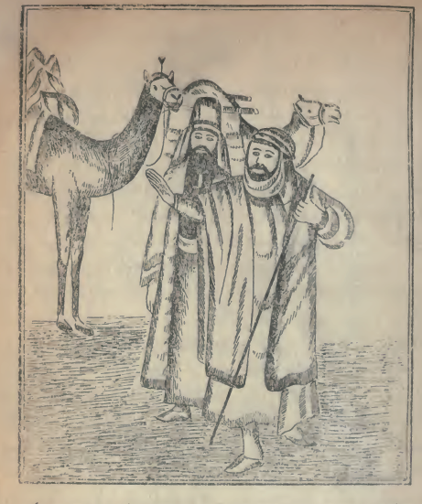
*المرأة التی خلصت عاشقها وهماهاربین بعد ماسجنت الملک وأرباب دولته *
على رأس القاضی فصاح القاضی وقال أی شیء هذه النجاسة اما يكفينا ما نحن فيه حتى تبولوا علينا
فرفع الوالی صوته وقال عظم الله أجرك أيها القاضي فلما سمعه عرف أنه الوالی ثم أن الوالی رفع صوته
وقال ما بال هذه النجاسة فرفع الوزير صوته وقال عظم الله أجرك أيها الوالی فلما سمعه الوالی عرف انه
الوزير ثم أن الوزير رفع صوته وقال ما بال هذه النجاسة فرفع الملك صوته وقال عظم الله أجرك أيها
الوزير ثم أن الملك لما سمع كلام الوزير عرفه ثم سكت وكتم أمره ثم أن الوزير قال لعن الله هذه
المرأة بما فعلت معنا أحضرت جميع أرباب الدولة عندها ما عدا الملك فلما سمعهم الملك قال لهم
اسكتوا فأنا أول من وقع فی شبكة هذه العاهرة الفاجرة فلما سمع النجار قولهم قال لهم وأنا أی شیء
ذنبی قد عملت لها خزانة بأربعة دنانير ذهبا وجئت أطلب الاجرة فاحتالت علي وأدخلتنی هذه
الطبقة وقفلتها علي ثم أنهم صاروا يتحدثون مع بعضهم وسلوا الملك بالحديث وأزالوا ما عنده من

